DAFTAR RIWAYAT HFDUP

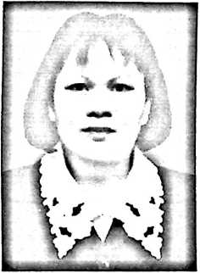
Isrimuliati adalah anak kedua dari empat bersaudara, lahir
pada tanggal 27 Desember 1972 di Rantebuda Mamasa.
Buah cinta kasih dari S. Ma’dika (Almarhum) dan
Agustina Saratu’ (Ibu). Mempunyai seorang suami yaitu
Derek Abraham dan dua orang anak yaitu Greizar Ryan
Rifaldi dan Gracya Dwi Putri Bulawan.
Jenjang pendidikan yang telah ditempuh adalah :
- Tamat SD Rambusaratu’ pada tahun 1985, Kecamatan Mamasa Kabupaten
Mamasa Sulawesi Barat.
- Tamat SLTP Negeri Mamasa pada tahun 1988, Kecamatan Mamasa
Kabupaten Mamasa Sulawesi Barat.
- Tamat PGAKP Mamasa pada tahun 1992.
- Pada tahun 2005 melanjutkan studi SI Teologi Spesialisasi Pendidikan dan
tamat pada tahun 2009 di STAKN Rantepao.
Riwayat Pekerjaan :
1. Diangkat menjadi PNS (Guru Pendidikan Agama Kristen) tahun 2000 dan
ditempatkan di SD Inpres Batua I Kecamatan Manggala Kota Makassar.
2. Tahun 2004 pindah ke SD Inpres Tello Baru ’/i Jl. Paccinang Raya No.l
Makassar sampai sekarang.

